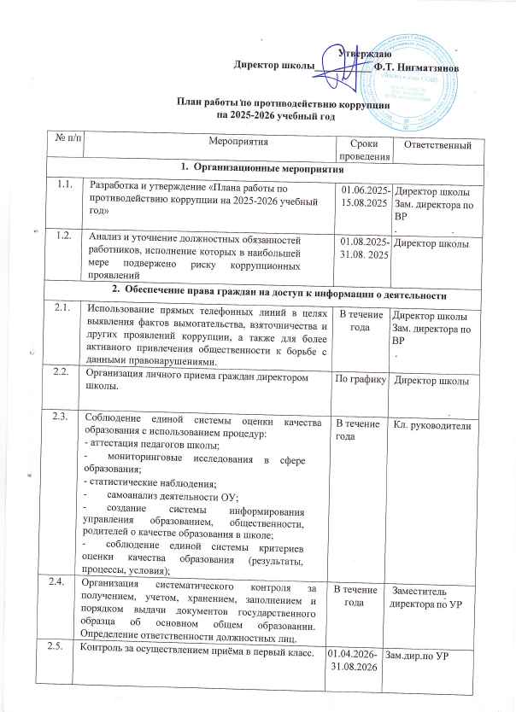

2.6. | Информирование граждан об их правах на получение образования. | В течение года | Классные руководители, Администрация школы

2.7. | Усиление контроля за недопущением фактов неправомерного взимания денежных средств с родителей (законных представителей). | В течение года | Директор школы  Заместители директора
2.8. | Обеспечение соблюдений правил приема, перевода и отчисления, обучающихся из школы | В течение года | Директор школы
3. Обеспечение открытости деятельности образовательного учреждения
3.1. | Проведение Дней открытых дверей. Ознакомление родителей с условиями поступления в школу, обучения в ней (для первоклассников) | В течение года | Директор школы Заместители
3.2. | Своевременное информирование посредством размещения информации на сайте школы, в СМИ о проводимых мероприятиях. | В течение года | Директор школы  Заместители директора
3.3. | Усиление персональной ответственности работников школы за неправомерное принятие решения в рамках своих полномочий. | В течение года | Директор школы  Заместители
3.4. | Рассмотрение вопросов исполнения законодательства о борьбе с коррупцией на совещаниях при директоре, педагогических советах | В течение года | Директор школы Заместители
3.5. | Привлечение к дисциплинарной ответственности работников школы, не принимающих должных мер по обеспечению исполнения антикоррупционного законодательства. | По факту | Директор школы
4. Антикоррупционное образование
4.1. | Проведение Единых информационных дней, посвящённых формированию правового сознания и антикоррупционного мировоззрения обучающихся | По плану | Классные руководители
4.2. | Участие в конкурсах антикоррупционной направленности | В течение года | Классные руководители  Зам.дир.по ВР
4.3. | Диспут: «Что заставляет человека брать взятки?» (8-11 классы) | По плану | Классные руководители
4.4. | Творческая работа (сочинение, эссе) среди обучающихся 5-8 классов на тему «Я против коррупции» | По плану | МО учителей русского языка и литературы.

4.5. | Беседа: «Коррупция. Твоё НЕТ имеет значение». (6-7 классы) | По плану | Классные руководители
4.6 | Лекция: «Коррупция – явление политическое или экономическое?». (5-8 классы) | По плану | Классные руководители
4.7. | Анкетирование: «Бытовая» коррупция в школе». | По плану | Зам. дир по ВР
4.8. | Выставка книг в библиотеке школы «Нет коррупции!» | По плану | Зав.библиотекой
5. Работа с педагогами
5.1. | Корректировка планов мероприятий по формированию антикоррупционного мировоззрения обучающихся. | По плану | Классные руководители
5.2. | Встречи педагогического коллектива с представителями правоохранительных органов. | По плану | Директор школы  Заместители
6. Работа с родителями общественностью
6.1. | Размещение на сайте школы Публичного доклада и правовых актов антикоррупционного содержания с отчётом об их исполнении | в течение года | Директор школы Заместители
6.2. | Участие в публичном отчете школы. | По плану | Антикоррупционная комиссия
6.3. | Встреча родительской общественности с представителями правоохранительных органов. | В течение года | Директор школы
6.4. | Круглый стол с участием администрации школы и родительской общественности по вопросу «Коррупция и антикоррупционная политика школы». | По плану | Директор школы  Антикоррупционная  комиссия
6.5. | Родительские собрания по темам формирования антикоррупционного мировоззрения учащихся. | в течение года | Антикоррупционная комиссия
6.6. | Проведение социологического исследования среди родителей по теме «Удовлетворённость потребителей качеством образовательных услуг» | В течение года | Зам. дир по ВР
6.7. | Обеспечение соблюдения порядка административных процедур по приёму и рассмотрению жалоб и обращений граждан | Постоянно | Антикоррупционная комиссия
6.8. | Экспертиза жалоб и обращений граждан, поступающих через информационные каналы связи (электронная почта, телефон) на предмет установления фактов проявления коррупции должностными лицами школы | По мере поступлен ия обращений | Антикоррупционная комиссия
7. Организация взаимодействия с правоохранительными органами
7.1. | Обмен информацией в рамках межсетевого взаимодействия в объёме компетенции | Постоянно | Директор школы
8. Осуществление контроля финансово-хозяйственной и образовательной деятельности в целях предупреждения коррупции
8.1. | Осуществление контроля за соблюдением требований, установленных Федеральным законом № 223-ФЗ «О контрактной системе в сфере закупок товаров, работ, услуг для обеспечения государственных и муниципальных нужд» | В течение года | Директор школы  Завхоз
8.2. | Осуществление контроля за целевым использованием бюджетных средств | В течение года | Директор школы Антикоррупционная комиссия
9. Обеспечение контроля за качеством предоставляемых государственных услуг в электронном виде
9.1. | Оказание услуг в электронном виде:  - Электронный дневник  - электронный журнал | В течение года | Администрация школы

